РОССИЙСКАЯ ФЕДЕРАЦИЯ
ИРКУТСКАЯ ОБЛАСТЬ
МУНИЦИПАЛЬНОЕ ОБРАЗОВАНИЕ «ГОРОД СВИРСК»
Муниципальное общеобразовательное учреждение
«Средняя общеобразовательная школа №2 г. Свирска»

Образовательная организация | Дата проведения.  Ссылка (где можно увидеть проведенное мероприятие) | Количество участников
МОУ «СОШ№2 г. Свирска» | 29.10.2021 г.  http://www.school2-svirsk.ru/?p=5698 | 41 чел.

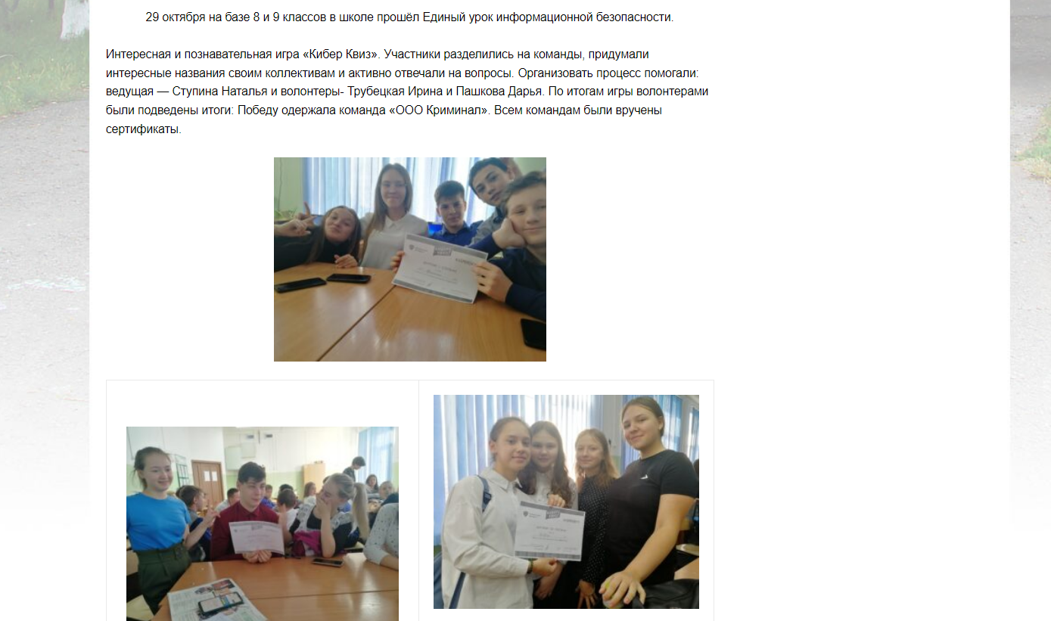
По сложности вопросам игры было принято решение провести единый урок между команд 8 и 9 класса.
Зам.директора по УВР. Антонова Н.В

